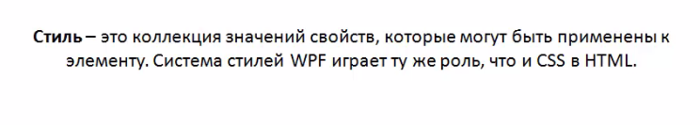

Не удобный пример

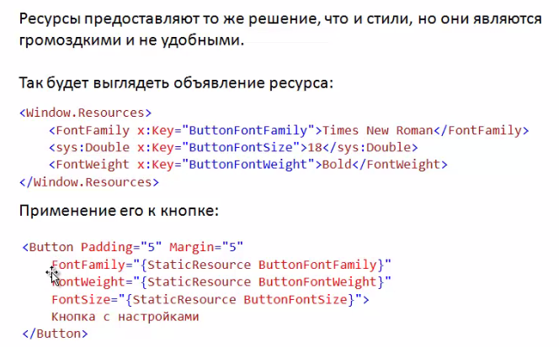

Применение СТИЛЯ

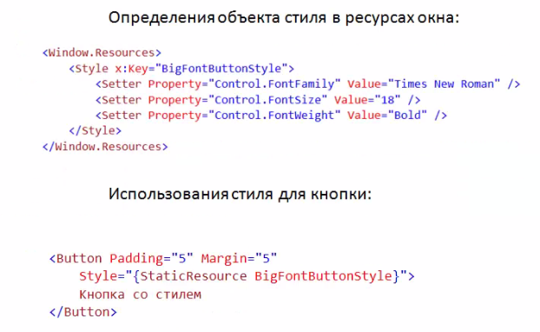

Свойства стиля

BasedOn=”имя_стиля” – указываем от какого элемента наследуемся

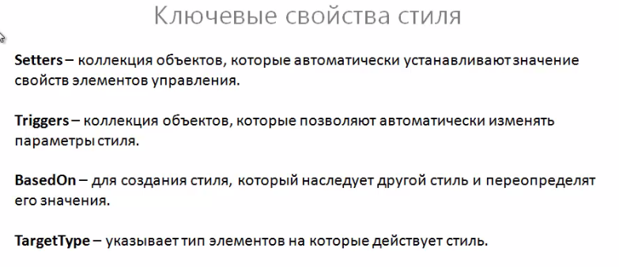

ТРИГГЕРЫ

Декларативный подход значит что мы создаем триггеры в разметке xaml а не в коде с#

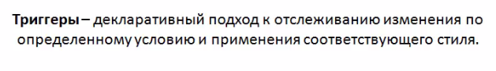

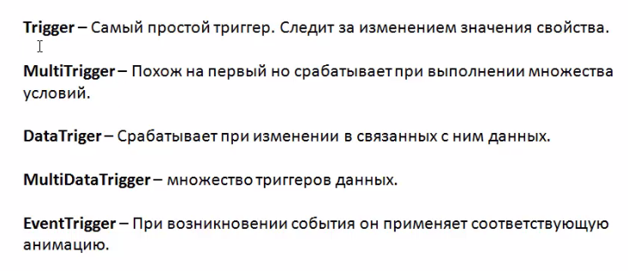

Наследование стилей(указываем Control – для всех элементов установивших данный стиль)

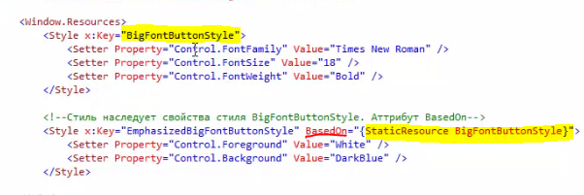

TargetType – указывает для каких элементов

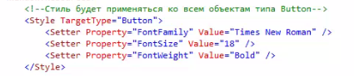

Для отмены стиля



Setter.Value – свойство элемента

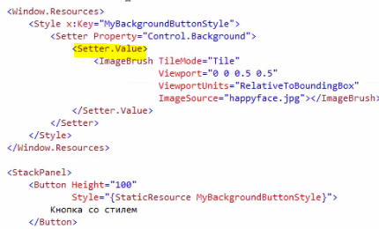

EventSetter – событие стиля

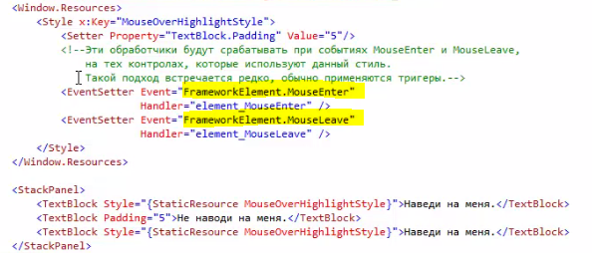

Методы обработчики данных событий

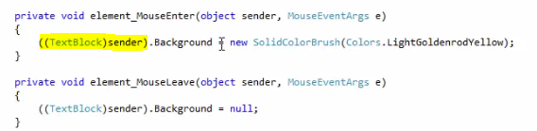

Triggers

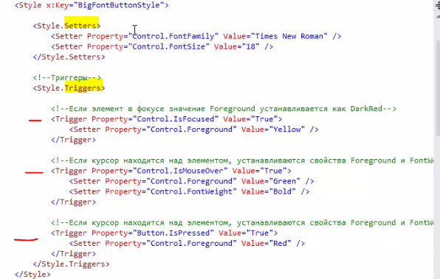

Multi Triggers

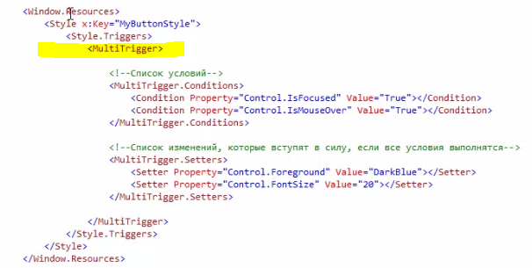

DtatTrigger

ObservableCollection<T> - данная коллекция которая содержит в себе событие и при добавлении элемента в нее, она посылает сообщение элементу интерфейса

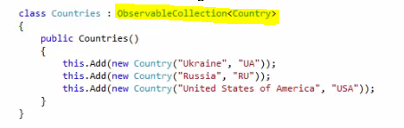

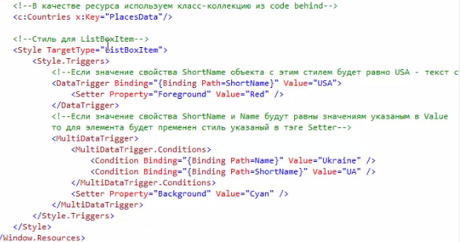

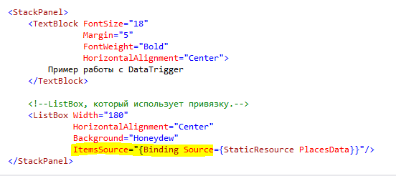

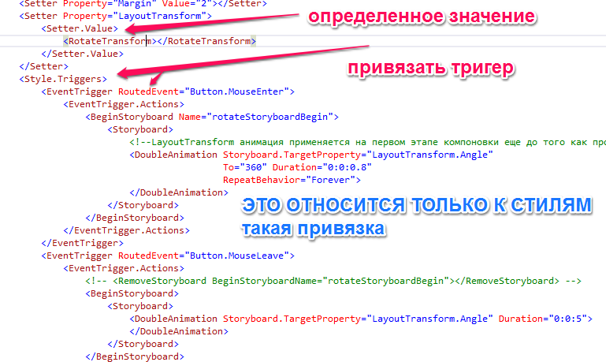

Для всех кнопок

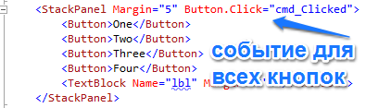

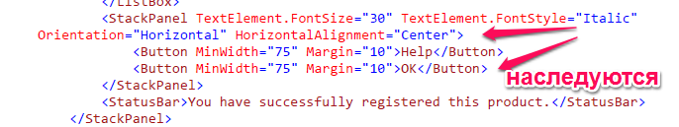

32 34